**Ethernet**

Стандарты Ethernet определяют проводные соединения и электрические сигналы на физическом уровне, формат кадров и протоколы управления доступом к среде — на канальном уровне модели OSI. Ethernet в основном описывается стандартами IEEE группы 802.3.

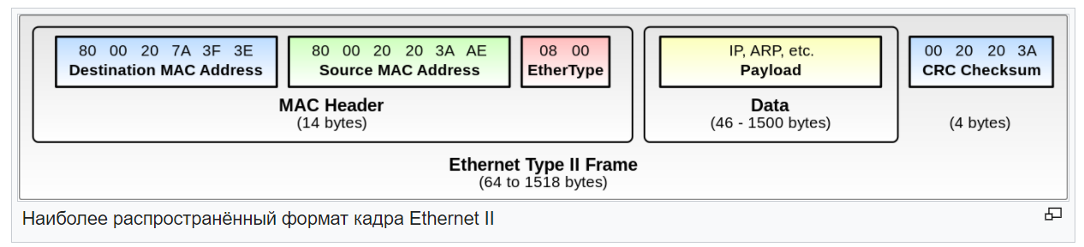

**MAC-адреса**

При проектировании стандарта Ethernet было предусмотрено, что каждая сетевая карта (равно как и встроенный сетевой интерфейс) должна иметь уникальный шестибайтный номер (MAC-адрес), прошитый в ней при изготовлении. Этот номер используется для идентификации отправителя и получателя кадра, и предполагается, что при появлении в сети нового компьютера (или другого устройства, способного работать в сети) сетевому администратору не придётся настраивать MAC-адрес.

Уникальность MAC-адресов достигается тем, что каждый производитель получает в координирующем комитете IEEE Registration Authority диапазон из шестнадцати миллионов (224) адресов, и по мере исчерпания выделенных адресов может запросить новый диапазон. Поэтому по трём старшим байтам MAC-адреса можно определить производителя. Существуют таблицы, позволяющие определить производителя по MAC-адресу; в частности, они включены в программы типа arpalert.

MAC-адрес считывается один раз из ПЗУ при инициализации сетевой карты, в дальнейшем все кадры генерируются операционной системой. Все современные операционные системы позволяют поменять его. Для Windows, начиная, как минимум, с Windows 98, он менялся в реестре. Некоторые драйверы сетевых карт давали возможность изменить его в настройках, но смена работает абсолютно для любых карт.

**MTU**

Максимальный размер полезной информации, передаваемой в одном блоке, называется MTU (maximum transmission unit). Для Ethernet он равен 1500 байт. То есть каждый Ethernet-кадр может нести не более 1500 байт полезных данных.